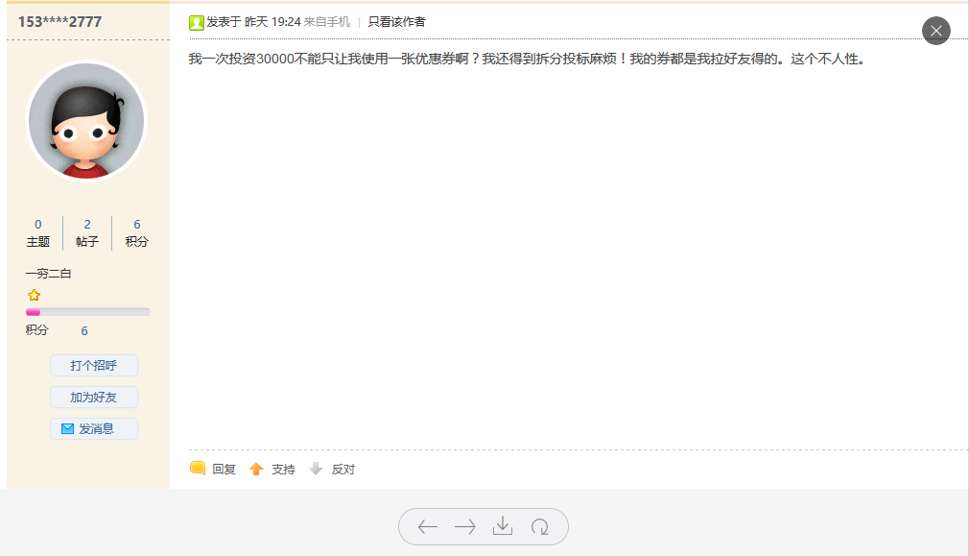
答：现在是不能的，以后是可以的，有红包券叠加功能小伙伴们确实就不用再操心了。这个功能记下，并酌情考虑是否加上。

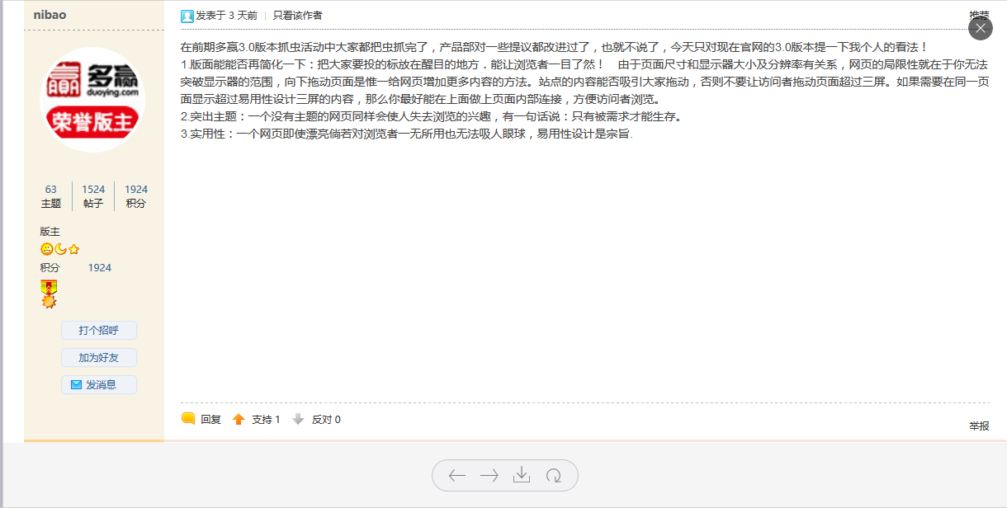
这个问题不错，问的很专业，能够从设计和体验的角度来分析我们的网页。我们会综合考虑你的建议并进行产品有优化。
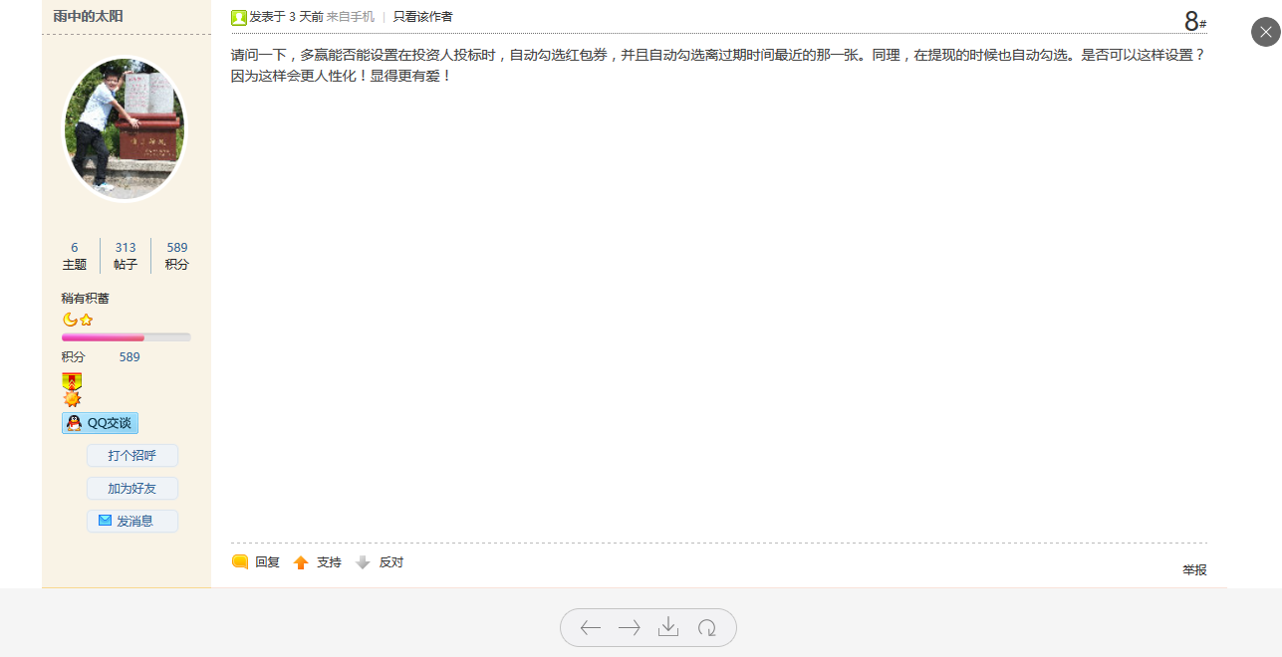
谢谢你的建议，这个我功能我们已经在规划中
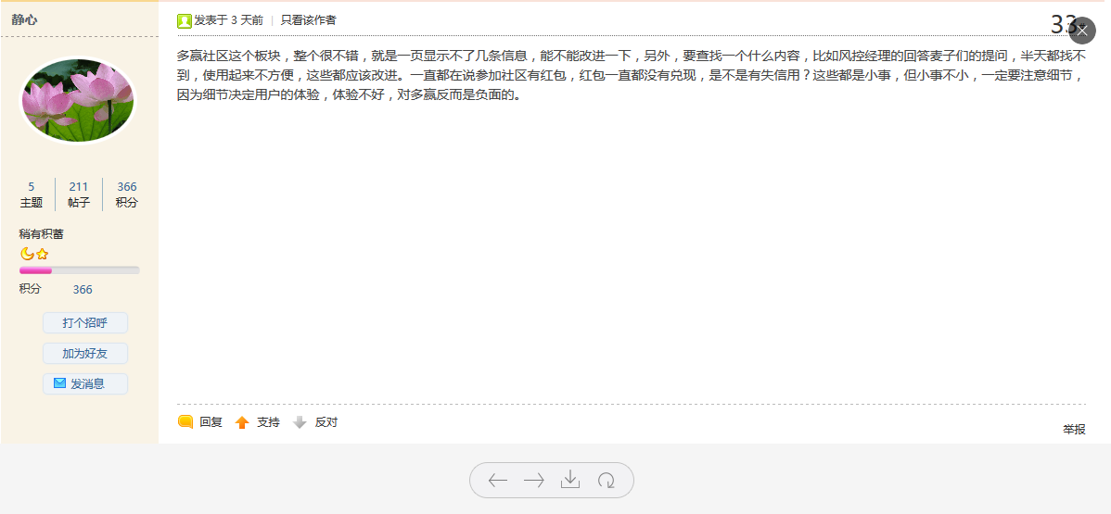
。谢谢你的建议，社区这边的体验确实存在着问题，感谢各位小伙伴一直以来的包容的支持，目前我们因为开发资源不够，所以占时还来不及处理，以后我们会逐步优化。

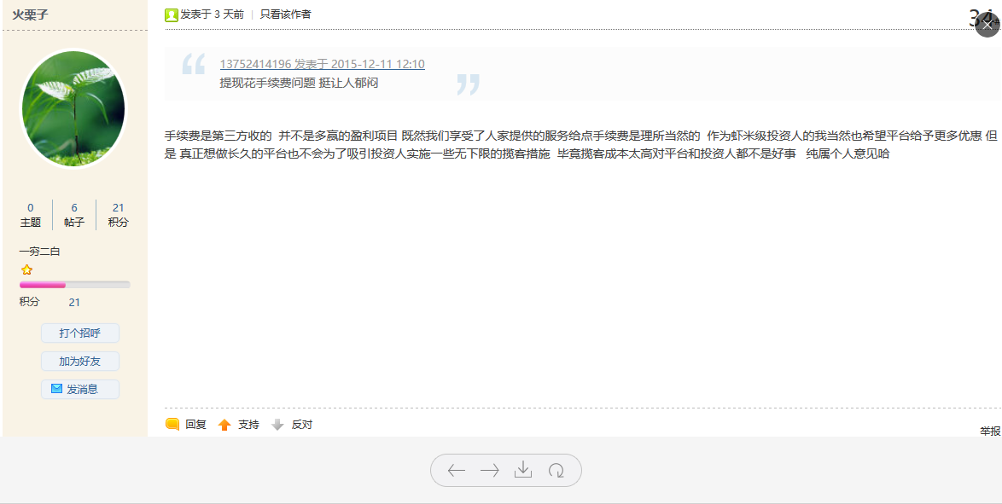
谢谢小伙伴的理解。
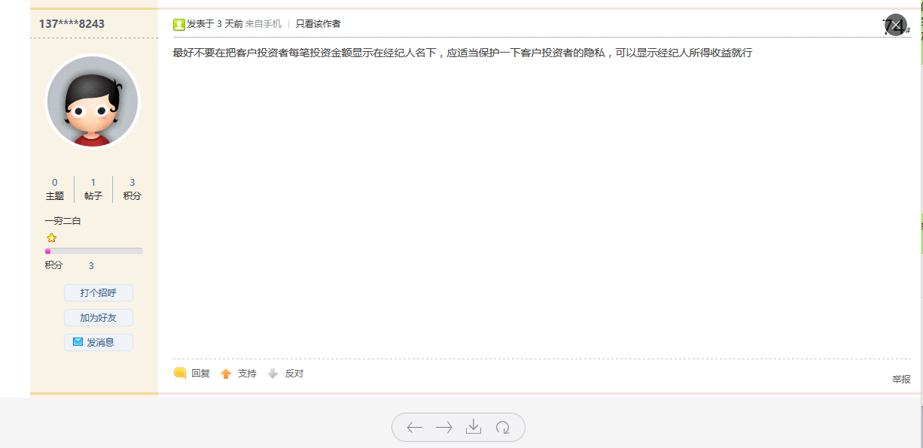
谢谢你的建议，平台一直以来也非常重视用户的隐私安全。因此经理人相关页面不会展示其用户详细的投资操作。
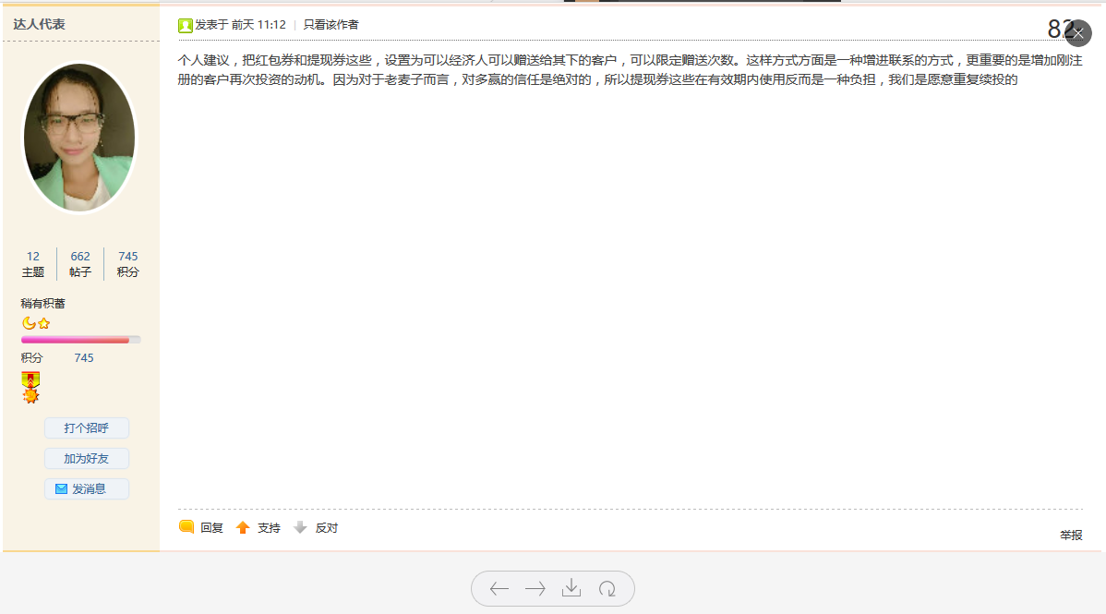
谢谢你的建议，这个功能我们记下了。

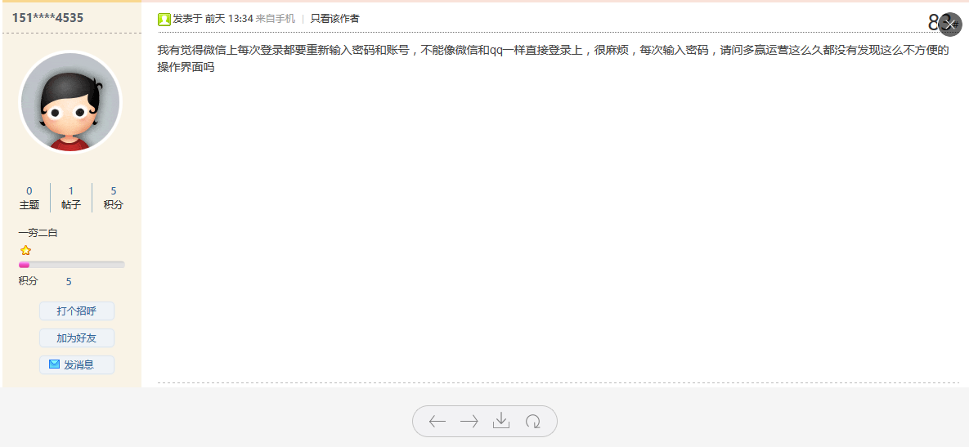
谢谢你的建议，目前确实不方便，我们目前正在规划，后面会逐步将账号和微信号关联起来。
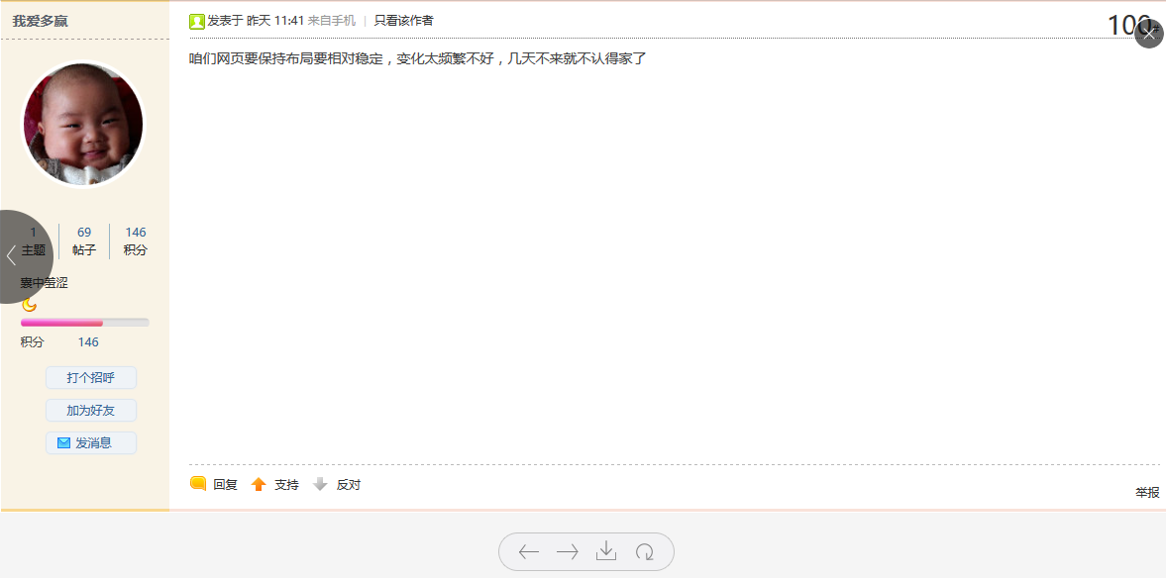
谢谢你的建议，我们的变化是根据用户们的核心需求来修改的，一开始可能会有不适应，希望长期使用过程中能够更加方便，如果依然觉得不好用，可以随时告诉我们，多赢听你的。
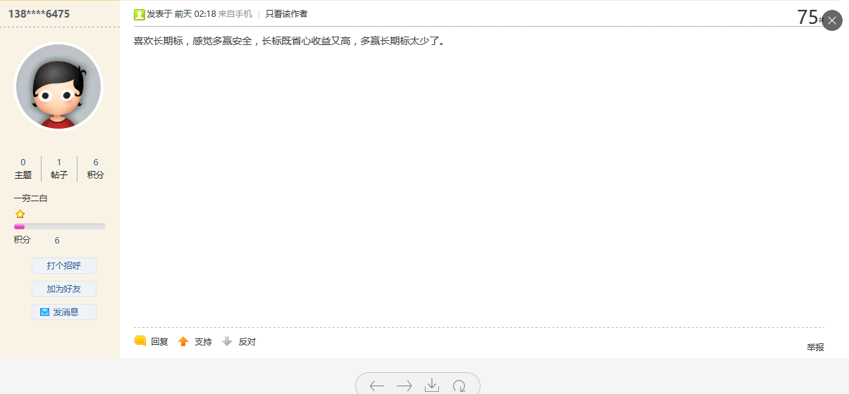
谢谢你的建议，多赢的标的期限是和我们的借贷业务相关的，目前短期的业务会多一些，我们以后会努力发展更多长期的业务。

